Проблема ПАВ в цифрах

Регулярно употребляют наркотики (с частотой не реже
2-3 раза в месяц) 2,6 млн. человек

9,6%

Пьют алкогольные напитки (включая пиво) 13,7 млн. человек

49,5%

Актуальность проблемы

- Сегодня средний возраст знакомства детей с алкоголем составляет 12 лет.
Профилактика употребления психоактивных веществ подростками

Советы родителям
- Средний возраст приобщения к наркотикам по России составляет 14,5 лет.
- Почти 50% выпускников школ России имеют табачную зависимость.

Курят табачные изделия 12,3 млн.человек

Как бы мы ни ограждали ребенка, но однажды это может случиться. К вашему ребенку подойдут - и предложат попробовать наркотик.

Цель этого буклета - помочь вам предотвратить угрозу или вовремя распознать её и принять меры.

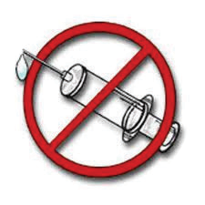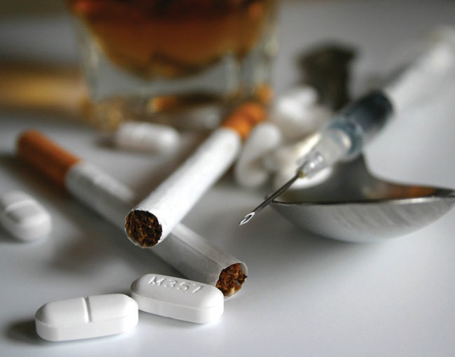45,6%
© САНБЮЛЛЕТЕНЬ.ru
(http://sanbyulleten.ru/) - готовые санбюллетени, брошюры и буклеты.
Всё для санпросвет работы.

РАСПРОСТРАНЯЕТСЯ БЕСПЛАТНО!

ПРИЗНАКИ И СИМПТОМЫ УПОТРЕБЛЕНИЯ НАРКОТИКОВ
1
- Бледность кожи
- Расширенные или суженные зрачки
- Покрасневшие или мутные
глаза
- Замедленная речь
- Плохая координация движений
- Следы от уколов
- Свернутые в трубочку бумажки
- Шприцы, маленькие ложечки, капсулы. Бутылочки
- Нарастающее безразличие
- Уходы из дома и прогулы в школе
- Ухудшение памяти
- Невозможность сосредоточиться
- Частая и резкая смена настроения
- Нарастающая скрытность и лживость
- Неряшливость
Эти симптомы являются косвенными. Для подтверждения злоупотребления наркотиками и зависимости от них необходима консультация врача-нарколога.
ЧТО ДЕЛАТЬ, ЕСЛИ ВОЗНИКЛИ ПОДОЗРЕНИЯ?
- Не отрицайте Ваши подозрения.
2
- Не паникуйте. Если даже Ваш ребенок попробовал наркотик, это еще не значит, что он наркоман.
- Не набрасывайтесь на ребенка с обвинениями.
- Поговорите с ребенком честно и доверительно. Не начинайте разговор, пока Вы не справились с Вашими чувствами.
- Если ребенок не склонен обсуждать с Вами этот вопрос, не настаивайте. Будьте откровенны сами, говорите о Ваших опасениях и переживаниях. Предложите помощь.
- Важно, чтобы Вы сами были образцом для подражания. Ваш ребенок видит ежедневно, как Вы справляетесь сами с Вашими зависимостями, пусть даже и не такими опасными, как наркотик.
- Обратитесь к специалисту. Химическая зависимость не проходит сама собой. Она только усугубляется. Вы можете обратиться в анонимную консультацию к психологу или наркологу.
КАК УБЕРЕЧЬ ДЕТЕЙ ОТ УПОТРЕБЛЕНИЯ ПАВ?

Лучший путь – это сотрудничество с Вашим взрослеющим ребенком.
3
- Учитесь видеть мир глазами ребенка.

Умейте слушать. Поймите, чем живет Ваш ребенок, каковы его мысли, чувства.
- Говорите о себе, чтобы ребенку было легче говорить о себе.

Не запрещайте безапелляционно. Задавайте вопросы. Выражайте свое мнение.
- Научите ребенка говорить
«нет». Важно, чтобы он в семье имел это право. Тогда ему будет легче сопротивляться давлению сверстников, предлагающих наркотики. Разделяйте проблемы ребенка и оказывайте ему поддержку.

Учите ребенка решать проблемы, а не избегать их. Если у него не получается самостоятельно, пройдите весь путь решения проблемы с ним вместе.

